**МІНІСТЕРСТВО ОСВІТИ ТА НАУКИ УКРАЇНИ**

**НАЦІОНАЛЬНИЙ ТЕХНІЧНИЙ УНІВЕРСИТЕТ УКРАЇНИ «КПІ»**

**Кафедра інформаційних систем та технологій**

Лабораторна робота №3

з дисципліни «Розробка програмного забезпечення на платформі .Net»

на тему:

«Проектування REST веб-API»

|  |  |  |
| --- | --- | --- |
| Викладачк:  Бардін В. |  | Виконав:                                               Студент групи ІС-11  Петраков Назар |

Київ – 2023

**Завдання:**

*Практична частина:*

1. З дотриманням вимог REST-у спроектувати веб-API для

обраної(згідно варіанту) доменної області, використовуючи

методологію C4 для створення діаграми архітектури системи.

2. Створити ER-діаграму для DAL (Data Access Layer), яка

відображатиме структуру бази даних веб-API.

3. Оформити спроєктоване рішення у вигляді звіту до лабораторної

роботи.

*Теоретична частина:*

1. Ознайомитися з основами створення REST веб-API та методологією

C4 для відображення архітектури системи.

2. Ознайомитися з основами створення ER-діаграм для представлення

структури бази даних.

*Документація:*

1. Підготувати документацію(звіт до ЛР), яка включатиме опис

веб-API, а також структуру бази даних з урахуванням ER-діаграми.

Варіант:

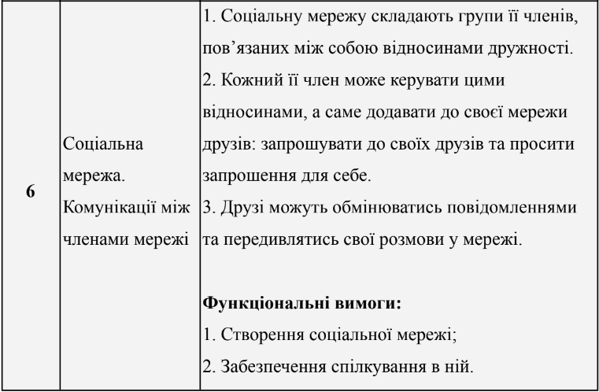

Хід роботи

ER-Діаграма:

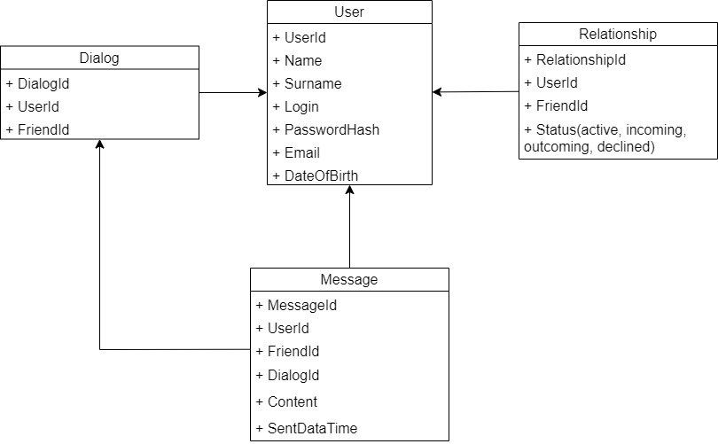

Тип та опис сутностей

**User:**

UserId (bigint) – Ідентифікатор користувача

Name(nvarchar(40)) – Ім’я користувача

Surname(nvarchar(40)) – Прізвище користувача

Login(varchar(32)) – Логін користувача

PasswordHash(varchar(255)) – Хешований пароль користувча

Email(nvarchar(255)) – Адреса електронної пошти користувача

DateOfBirth(datetime) – дата народження користувача

**Relationship:**

RelationshipId (bigint) – Ідентифікатор відносин

UserId (bigint) – Ідентифікатор користувача

FriendId(bigint) – Ідентифікатор друга користувача

Status(nvarchar(10)) – Статус дружби (active(дружба), incoming(прошення в друзі), outcoming(запрошення в друзі), declined(відхилено))

**Message:**

MessageId (bigint) – Ідентифікатор повідомлення

UserId (bigint) – Ідентифікатор користувача

FriendId(bigint) – Ідентифікатор друга користувача

DialogId(bigint) – Ідентифікатор діалогу

Content(nvarchar(max)) – Зміст повідомлення

SentDateTime(datatime) – Дата та час надсилання повідомлення

**Dialog:**

DialogId(bigint) – Ідентифікатор діалогу

UserId (bigint) – Ідентифікатор користувача

FriendId(bigint) – Ідентифікатор друга користувача

C4Model:

**Context**

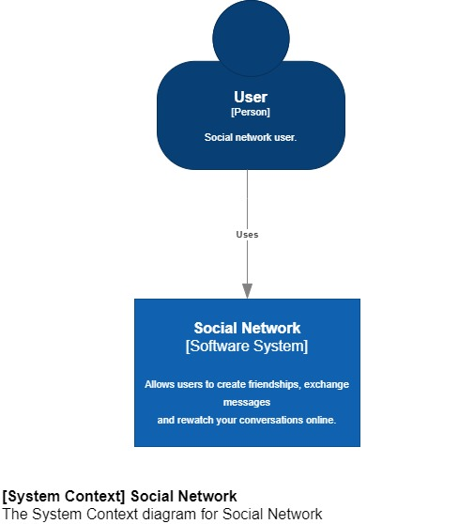

Система «Соціальна мережа» має один тип користувачів:

User – користувач, який може зареєструватись та увійти в систему, використовувати її для створення відносин дружби з іншими користувачами, обмінюватись повідомленнями та переглядати їх.

**Container**

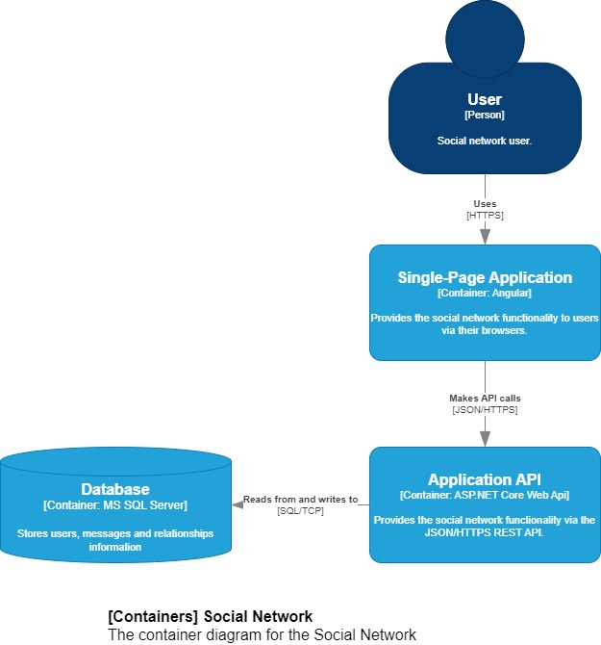

Система складається з 3 контейнерів:

Single-Page Application – надає функціонал системи через браузер.

Application API – надає функціонал системи, використовуючи сутності у форматі JSON та HTTP.

Database – зберігає інформацію про користувачів, повідомлення, відносини.

**Component**

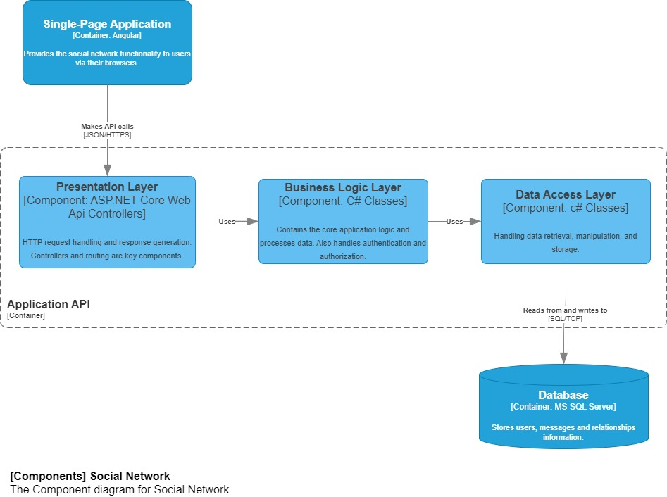

Була застосована багатошарова архітектура, яка складається з 3 шарів:

Presentation Layer – відповідає за взаємодію з користувачем. Включає обробку HTTP-запитів і генерацію відповідей. Містить контроллери.

Business Logic Layer – містить основну логіку і обробляє дані на основі бізнес-правил.

Data Access Layer – забезпечує зберігання сутностей та надає до них доступ.

**Code**

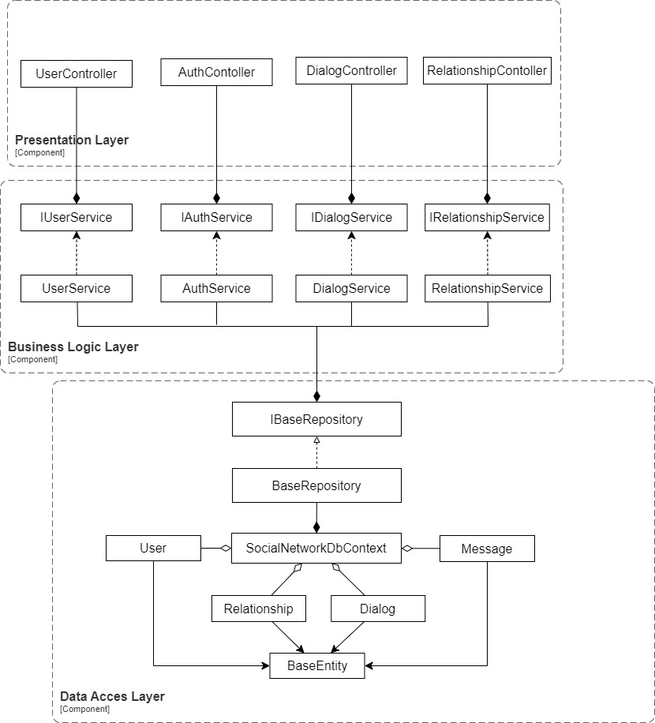

Endpoints:

* Реєстрація нового користувача – POST /auth/register
* Запит для аутентифікації користувача(логін) – POST /auth/login
* Вихід користувача з системи – POST /auth/logout
* Зміна паролю – POST/auth/change-password
* Отримати cписок користувачів – GET /users
* Отримати інформацію про конкретного користувача за ID – GET /users/{id}
* Отримати список відносин конкретного користувача – GET /users/{id}/relationships
* Отримати список діалогів конкретного користувача – GET /users/{id}/dialogs
* Створити запит на запрошення/прошення в друзі – POST /relationships
* Прийняти або відхилити запрошення/прошення в друзі – PUT /relationships/{id}
* Видалити відносини дружби – DELETE /relationships/{id}
* Створити діалог – POST /dialogs
* Отримати список діалогів – GET /dialogs
* Отримати список повідомлень в діалозі – GET /dialogs/{id}/messages
* Створити повідомлення – POST /messages